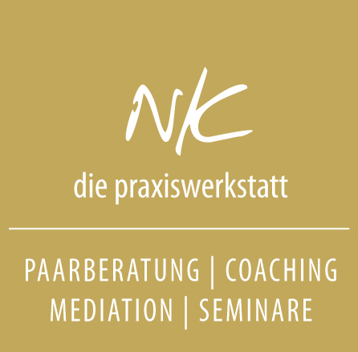
PresseNotiz

_________________________________________________________________

Die Kunst der Lebensarchitektur
mutig meinen Weg gehen

„Erfolg und Lebensfreude entstehen dadurch, dass man sich auf das konzentriert, was man wirklich mag und worin man gut ist.“
(Bill Gates)

Viele Frauen sehnen sich nach frischen und lebendigen Perspektiven. Auf der Suche nach dem richtigen Platz innerhalb der Familie, im Beruf und in der Gesellschaft fragen sie nach Wegen, die ein authentisches und sinnstiftendes Leben ermöglichen. Ob Familienmanagerin, Angestellte oder Firmenchefin, viele Frauen stellen sich Fragen wie z.B. diese:
- Wie kann ich meine Stärken und Potenziale entfalten, ohne mich der Ellenbogengesellschaft zu verschreiben?
- Wie kann ich neue Perspektiven und praktische Lösungen finden, um meinen Herausforderungen innerhalb der Familie und im Beruf gerecht zu werden?
- Wie kann ich Energien konstruktiv nutzen, um neue Lebensräume zu gestalten und meine Ziele zu verwirklichen?
- Wie kann ich meine Lebendigkeit und Begeisterungsfähigkeit pflegen, um den Herausforderungen des Lebens mit mehr Zuversicht und Freude zu begegnen?
- Und, und, und…

Gespräche mit Tiefgang
Natascha Koller ist Mediatorin, Paarberaterin und Frauencoach. Als Coach steht sie speziell Frauen in Neuorientierungsphasen unterstützend zur Seite. Ihr Motto lautet: „Mit Humor gelingen auch schwierige Veränderungen im Leben!“

Coachingworkshop für Frauen
Termin: Fr., 7. November 2014 – 15.00 Uhr bis 20.00 Uhr
Sa., 8. November 2014 – 09.00 Uhr bis 18.00 Uhr

Nähere Infos:
Praxiswerkstatt Salzburg
Tel.: 0662/877118
www.praxiswerkstatt.com

